Программирование на Python
Задания к лабораторной работе №2
“Визуализация и спектральный анализ речевых сигналов с Python“

- Записать wav-файл c вашей собственной речью. Произнесите и запишите фразу со своим именем и фамилией. Частоту дискретизации wav-файла (PCM signed 16 bit, mono) выберите в соответствии с номером варианта из таблицы №1. Длительность записи не более 3 сек. Файл назовите “номер варианта.wav”. Номер варианта равен порядковому номеру студента в списке группы. Для записи wav-файла можно использовать любую подходящую программу аудио-редактора, например, Audacity, GoldWave или подобную.
- Задание:
Составить программу на Python, которая реализует:
  - Чтение из wav-файла дискретных отсчетов звукового сигнала и визуализация полученных данных в соответствии с типом графика Таблицы №1. Количество отсчетов звукового сигнала задается с клавиатуры.
  - Построение осциллограммы звукового сигнала, находящегося в wav-файле, как функции времени.
  - Спектральный анализ всех дискретных отсчетов звукового сигнала, находящихся в wav-файле в соответствии с типом спектрального анализа Таблицы №1. Построение графика результата спектрального анализа в зависимости от частоты.
  - Построение гистограммы отсчетов звукового сигнала (количество или частота попадания значений отсчетов сигнала в определенный амплитудный интервал)
  - Все графики и оси координат должны быть ОБЯЗАТЕЛЬНО подписаны и проставлена размерность по горизонтали и вертикали: например, секунды, Герцы, номер отсчета, у
Таблица№1
№ варианта | Тип графика | Тип спектрального анализа | Примечание  ДПФ = Re + j*Im | Частота дискретизации, Гц
1 | Линейный сплошной график | Модуль ДПФ | sqrt(Re**2+Im**2) | 4000
2 | Точечный график | Реальная часть ДПФ | Re | 8000
3 | Линейный сплошной с маркерами ‘o’ | Мнимая часть ДПФ | Jm | 11025
4 | Столбчатая диаграмма | Квадрат ДПФ | Re**2+Im**2 | 16000
5 | Линейный пунктирный график с маркерами ‘*’ | Дискретное косинусное преобразование | 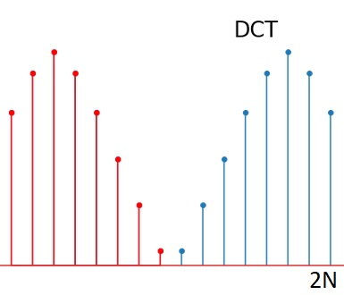 | 22050
6 | Линейный с закрашенными областями | Дискретное синусное преобразование | 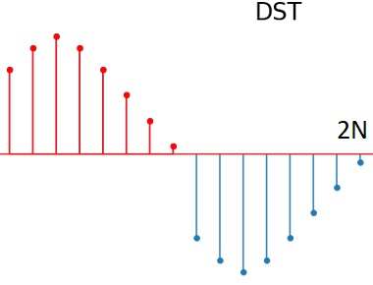 | 32000
7 | Линейный сплошной график | Квадрат модуля ДПФ | Re**2+Jm**2 | 44100
8 | Круговая диаграмма | Логарифм квадрата модуля ДПФ | ln(Re**2+Jm**2) | 48000
9 | Диаграмма “солнечные лучи” | Кепстр | ОДПФ[ln(Re**2+Jm**2)] | 96000
10 | Точечный график | Время-частотный спектр Фурье | 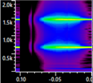 | 192000
11 | Линейный сплошной график | Модуль ДПФ | sqrt(Re**2+Im**2) | 8000
12 | Точечный график | Реальная часть ДПФ | Re | 4000
13 | Линейный сплошной с маркерами ‘o’ | Мнимая часть ДПФ | Jm | 16000
14 | Столбчатая диаграмма | Квадрат ДПФ | Re**2+Im**2 | 11025
15 | Линейный пунктирный график с маркерами ‘*’ | Дискретное косинусное преобразование |  | 32000
16 | Линейный график с закрашенными областями | Дискретное синусное преобразование |  | 22050
17 | Линейный пунктирный график | Квадрат модуля ДПФ | Re**2+Jm**2 | 48000
18 | Круговая диаграмма | Логарифм квадрата модуля ДПФ | ln(Re**2+Jm**2) | 44100
19 | Точечный график с маркерами ‘*’ | Кепстр | ОДПФ[ln(Re**2+Jm**2)] | 192000
20 | Точечный график | Время-частотный спектр | 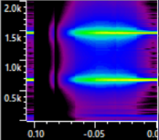 | 96000
21 | Линейный сплошной график | Модуль ДПФ | sqrt(Re**2+Im**2) | 32000
22 | Точечный график | Реальная часть ДПФ | Re | 44100
23 | Линейный сплошной с маркерами ‘o’ | Мнимая часть ДПФ | Jm | 48000
24 | Столбчатая диаграмма | Квадрат ДПФ | Re**2+Im**2 | 96000
25 | Линейный пунктирный график с маркерами ‘*’ | Дискретное косинусное преобразование |  | 192000
26 | Линейный график с закрашенными областями | Дискретное синусное преобразование |  | 4000
27 | Столбчатая диаграмма | Квадрат модуля ДПФ | Re**2+Jm**2 | 8000
28 | Круговая диаграмма | Логарифм квадрата модуля ДПФ | ln(Re**2+Jm**2) | 11025
29 | Линейный пунктирный график | Кепстр | ОДПФ[ln(Re**2+Jm**2)] | 16000
30 | Точечный график | Время-частотный спектр |  | 22050
31 | Линейный сплошной график | Модуль ДПФ | sqrt(Re**2+Im**2) | 192000
32 | Точечный график | Реальная часть ДПФ | Re | 96000
33 | Линейный сплошной с маркерами ‘*’ | Мнимая часть ДПФ | Jm | 48000
34 | Столбчатая диаграмма | Квадрат ДПФ | Re**2+Im**2 | 44100
35 | Линейный пунктирный график с маркерами ‘0’ | Дискретное косинусное преобразование |  | 32000
36 | Линейный с закрашенными областями | Дискретное синусное преобразование |  | 22050
37 | Линейный пунктирный график с маркерами ‘о’ | Квадрат модуля ДПФ | Re**2+Jm**2 | 16000
38 | Круговая диаграмма | Логарифм квадрата модуля ДПФ | ln(Re**2+Jm**2) | 11025
39 | Линейный сплошной график | Кепстр | ОДПФ[ln(Re**2+Jm**2)] | 8000
40 | Точечный график | Время-частотный спектр |  | 4000

- Требования к программе

  - Соответствие кода PEP-8.
  - Код должен быть разумно комментирован.
  - Код не должен падать при некорректном вводе параметров и на wav-файлах с другими параметрами.
  - Результат выполнения программы должен быть максимально нагляден и понятен: все вводимые данные и выводимые графики должны иметь поясняющий текст.
  - Обязательно использовать регулярные выражения.
- Требования к отчету

  - Индивидуальное задание.
  - Результаты выполнения программы (4 графика/диаграммы по пунктам 1.1-1.4)
  - Полный листинг программы.
  - Ссылка на код в GitHub.

- Что требуется на защите

  - Показать преподавателю работоспособность программы.
  - Быть готовым исправить любую ошибку в коде Вашей программы, введенную преподавателем.
  - Быть готовым оперативно вносить небольшие изменения в программу, например, формат вывода и т.п.

  - Проверка того, читаете ли Вы задания до конца:
Добавьте в Вашу программу время вычисления:
import time
start_time = time.time()
# Ваша основная программа
print (time.time() - start_time, "seconds")

